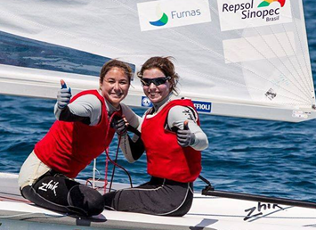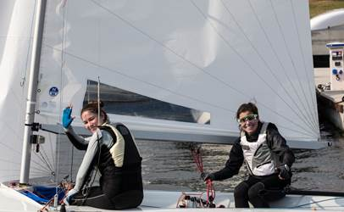

**Crédito: Divulgação                                     Crédito:  Thom Tow Photografy**

**FERNANDA OLIVEIRA E ANA BARBACHAN DISPUTAM NO MUNDIAL DE CLASSES OLÍMPICAS**

**Dupla do Clube dos Jangadeiros disputa na Baía de Aarhus, na Dinamarca, de 2 a 12 de agosto. Além do título, estarão em jogo as primeiras vagas olímpicas da vela para os países nos Jogos de Tóquio-2020**

**Mais informações:**[**https://www.aarhus2018.com/**](https://www.aarhus2018.com/)

As regatas serão disputadas no período de 2 a 12 de agosto, na Baía de Aarhus. A competição reúne as dez classes do programa dos Jogos de Tóquio 2020: RS:X masculina, RS:X feminina, Laser, Laser Radial, Finn, 470 masculina, 470 feminina, 49er, 49er FX e Nacra 17. Além disso, haverá disputa também no kiteboard (feminino e masculino). De quatro em quatro anos, o Mundial de Classes Olímpicas é o principal evento do calendário da World Sailing (Federação Internacional de Vela). A primeira edição foi realizada em 2003, em Cádiz, na Espanha. Em Aarhus, além das medalhas do Mundial, estarão em jogo as primeiras vagas olímpicas da vela para os países nos Jogos de Tóquio-2020, de acordo com a seguinte distribuição:

**Masculino**

RS:X – 10 países

Laser – 14 países

Finn – 8 países

470 – 8 países

49er – 8 países

**Feminino**

RS:X – 11 países

Laser Radial – 18 países

470 – 8 países

49er FX – 8 países

**Misto**

Nacra 17 - 8 países

**Os velejadores do Brasil no Mundial de Classes Olímpicas 2018**

|  |  |
| --- | --- |
| **Nome** | **Classe** |
| **Fernanda Oliveira e Ana Barbachan** | **470 Feminina** |
| **Carlos Robles e Marco Grael** | 49er |
| **Martine Grael e Kahena Kunze** | 49er FX |
| **Geison Mendes e Gustavo Thiesen** | 470 masculina |
| **Henrique Haddad e Felipe Brito** | 470 masculina |
| **Samuel Albrecht e Gabriela Nicolino** | Nacra 17 |
| **João Bulhões e Bruna Martinelli** | Nacra 17 |
| **Jorge Zarif** | Finn |
| **Patrícia Freitas** | RS:X feminina |
| **Brenno Francioli** | RS:X masculina |
| **Bruno Fontes** | Laser |
| **Gabriella Kidd** | Laser Radial |
| **Cláudio Cruz** | Kiteboard |

**HISTÓRICO DE MEDALHAS DO BRASIL NO MUNDIAL DE CLASSES OLÍMPICAS**

**TOTAL: 4 OUROS + 1 PRATA = 5**

|  |  |  |  |
| --- | --- | --- | --- |
|  | VELEJADOR | CLASSE | MEDALHA |
| Cádiz/Espanha (2003) | Robert Scheidt | Laser | PRATA |
| Cascais/Portugal (2007) | Robert Scheidt e Bruno Prada | Star | OURO |
| Cascais/Portugal (2007) | Ricardo Winicki | RS:X masculina | OURO |
| Perth/Austrália (2011) | Robert Scheidt e Bruno Prada | Star | OURO |
|  | Martine Grael e Kahena Kunze | 49er FX | OURO |

**Mais informações:**[**https://www.aarhus2018.com/**](https://www.aarhus2018.com/)

